키보드 배열
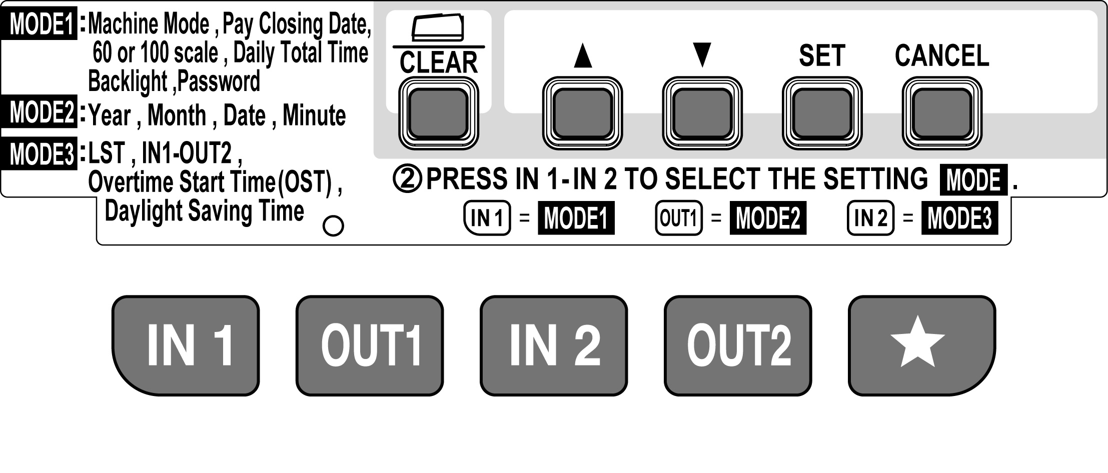
① ② ③ ④ ⑤
⑥ ⑦ ⑧ ⑨ ⑩

키의 기능
No. | 명칭 | 기능
 | Forward Key 전진키 | 설정을 변경할 때 숫자를 증가시킴.
 | Backward Key 후진 키 | 설정을 변경시킬 때 숫자를 감소시킴.
 | Set Key 설정 키 | 숫자를 설정(확정).
 | Cancel Key 취소 키 | 변경한 것을 설정하지 않고 초기 설정 모드로 회귀..  3초간 눌러서 설정모드에 들어가 패스워드를 입력.
 | Laid Down Position or Clear Key 거꾸로 놓은 설치 혹은 삭제 키 | 화면을 거꾸로 놓아 시간을 반대방향으로 놓음..  현재의 설정 항목을 초기화함
⑥ | or  MODE1 KEY | “IN1” 컬럼을 선택  설정 모드에서 기계의 모드, 지급마감일, 60분의 혹은 100분의 시간대, 일간 총 시간, LCD 백라이트 및 패스워드를 설정할 때 사용.
 |  | (8쪽 [7]참조)
⑦ | or  MODE2 KEY | “OUT1”컬럼을 선택.  설정모드에서 년/월/일/시를 설정할 때. (14페이지 [8] 참조)
⑧ | or  MODE3 KEY | “IN2”컬럼을 선택  일일분계선, 근무시간의 설정(IN1～OUT2, OST)
및 Daylight Saving Time 설정 시 사용
(15쪽 [9] 참조)
⑨ | KEY | “OUT2” 컬럼을 선택
⑩ | KEY  Next Day Overtime Key | 일일분계선을 지나 그날의 시간을 같은 줄에 인쇄

TIME RECODER(ER-1600) 입력방법

☞ CANCEL 키를 3초 이상 누르면 작업 표시등이 들어온다.
★ 각 자리 숫자의 번호를 변경하기 위해 ▲ 혹은 ▼ 키를 누른다.
2. IN 1을 누르면 MODE-1에 주황색 불이 들어온다.
Code No: 01
01) 1= 12시간 체계 월급제
02) 2= 24시간 체계 월급제
03) 3= 12시간 체계 주급제
04) 4= 24시간 체계 주급제
05) 5= 12시간 체계 2주급제
06) 6= 24시간 체계 2주급제
Code No: 02
01) 31 Set 급여마감일
Code No: 03
01) 1= 통상시간기록(60분률) 토탈않됨
02) 2= 100분률 시간기록
03) 3= 통상시간기록(60분률) 50명 토탈
04) 4= 100분률 시간기록
05) 5= 기록=60분률 토탈=100분률
Code No: 04
이 기능은 Code No:03에서 (3, 4, 5번) 기능을 선택했을 때 유효합니다.
01) 1= 당일 근무시간 합계기록
02) 2= 잔업 근무시간 합계기록
Code No: 05 LCD백라이트 모드
- LCD 백라이트 ON
- LCD 백라이트 OF
- LCD 작동 중에만 반짝인다.
Code No:06 설정을 위한 패스워드 모드
- 관리자 외 자가 시간을 수정하거나 설정을 변경하지 못하도록
4자리 숫자의 패스워드를 설정할 수 있다.
비밀번호 분실 시 찿는방법
- 3669 누른 후 별표를 누르면 설정한 비밀번호가 나온다.

OUT 1 누르면 Mode2 주황색 불이 들어온다.
년, 월, 일, 시, 분, 을 입력 후 Set를 누른다.
2013년 03월 15일 08시 30분
★ 예 2013 Set 03 Set 15 Set 08 Set 30 Set

IN 2 누르면 Mode3 주황색 불이 들어온다.
01) 카드의 날자 바뀌는 시간 입력 후 Set를 누른다.
02) 출근시간 입력 후 Set를 누른다.
03) 점심시간 입력 후 Set를 누른다.
04) 점심 끝남 시간 입력 후 Set를 누른다.
05) 퇴근시간 입력 후 Set를 누른다.
06) 잔업시간 입력 후 Set를 누른다.
07) 써머타임 시작 입력 후 Set를 누른다.
08) 써머타임 끝남 입력 후Set를 누른다.

(주) 메 리 트
전화 : 02 2277-2220
www.merit.co.kr

